MANIPULANDO A DOM COM JAVASCRIPT

AULA 01 - ENTENDENDO O DOM:

-o DOM (Document Object Model) HTML é padrão de como acessar e modificar os elementos HTML de uma página

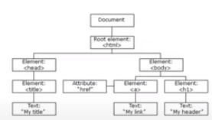

* DOM vs. DOM (Browser Object Model):



-o BOM é a árvore de dependências que existe em qualquer janela de browser. É um dos filhos do DOM HTML.

AULA 02 - SELECIONANDO ELEMENTOS:

*manipulando o DOM:

-estrutura da página HTML:

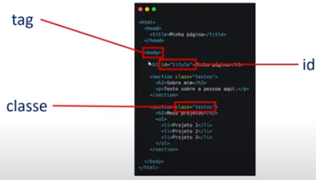

-tag: h1, section, h2, p.

-id: é um identificador único, não pode ter mais de um id.

-classe: pode ter mais de uma.

*métodos:

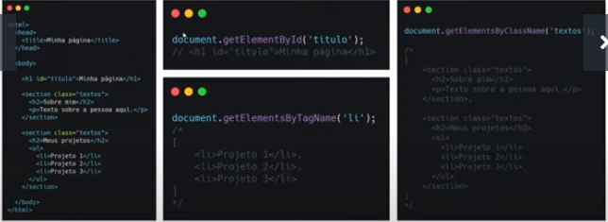

-document.getElementsByTagName/ClassName(''): retornam como array, para acessar devemos ir pelo item.

-querySelectorAll(‘’): busca personalizada

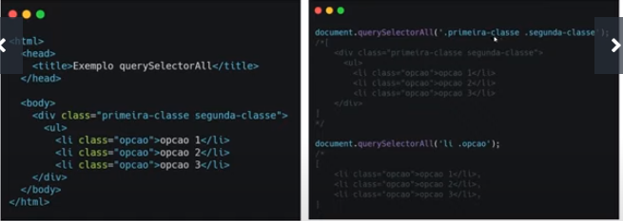

-para adicionar e deletar:

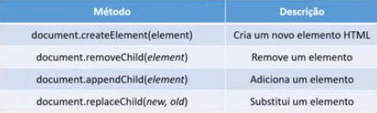

AULA 03 - TRABALHANDO COM ESTILOS:

*element.classList:

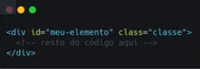

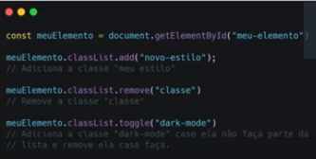

-.add(“”); .remove(“”); .toggle(“”)(o toggle funciona como um interruptor, ao ser acionado ‘liga ou desliga’).

*css:

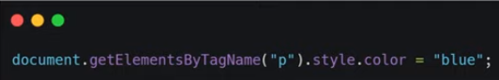

AULA 04 - EVENTOS:

**1.TIPOS E ADICIONANDO EVENTOS:**

*tipos:

-eventos de mouse: mouseover (tipo o hover); mouseout

-eventos de clique: click; dbclick (clique duplo).

-eventos de atualização: change; load.

*manipulando eventos:

-addEventListener:

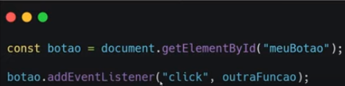

-atributo HTML:

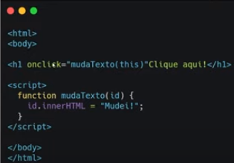

-colocar o ‘on’ na frente caso HTML (onclick)

**2.ATIVIDADE PRÁTICA:**